此插件不包含安装费，如果一点都不懂，联系网站客服!
第一步上传文件
把e文件夹上传到网站根目录
第二步改设置
1：栏目要选静态 不生成
2：内容页存放目录--栏目目录,内容页目录存放形式--不设置目录，(有利SEO，方便匹配栏目ID)
3：内容页文件命名形式 不能是目录，但是支持信息文件名的修改，URL也能很好看
4：栏目目录和信息文件名是英文或数字（栏目目录建议英文或英文开头，“-_”上下划线留着给别的东西用吧避免冲突如其它伪静态，避免冲突）
********为了通用只能遵守上述要求，有这些特殊需求自己改去*********
栏目设置截图演示：
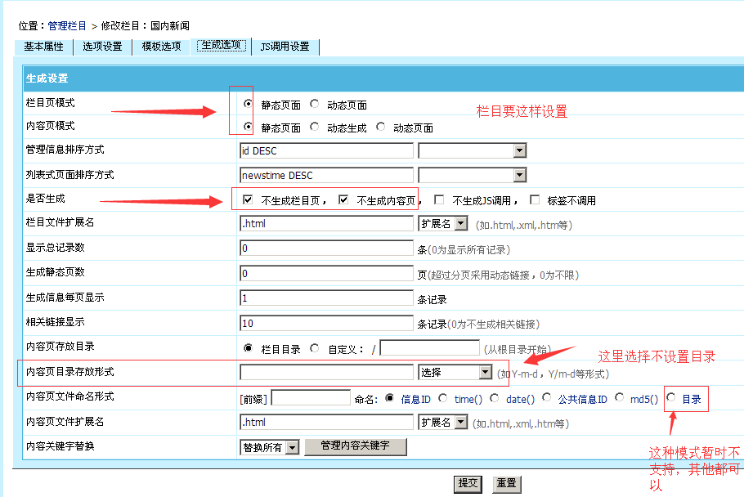
第三步改伪静态规则
宝塔改伪静态规则教程：https://www.xinglianwangluo.com/cms/9/12115/index.html
其他的面板或者虚拟主机可以自行百度查对应的修改伪静态教程。
提示：
gbk需要自己转换，gbk转换地址：https://www.dedemao.com/convert/#
小技巧：
在列表页使用分页号（后缀为.html的）：
<?= (int)substr($_GET['page'], 6) && (int)substr($_GET['page'], 6) != 1 ? '第 [!--list.pageno--] 页' : ''?>
在内容页使用分页标题：
<?= (int)str_replace('_', '', $_GET['page']) && (int)str_replace('_', '', $_GET['page']) != 1 ? '[!--p.title--]' : '[!--pagetitle--]'?>

